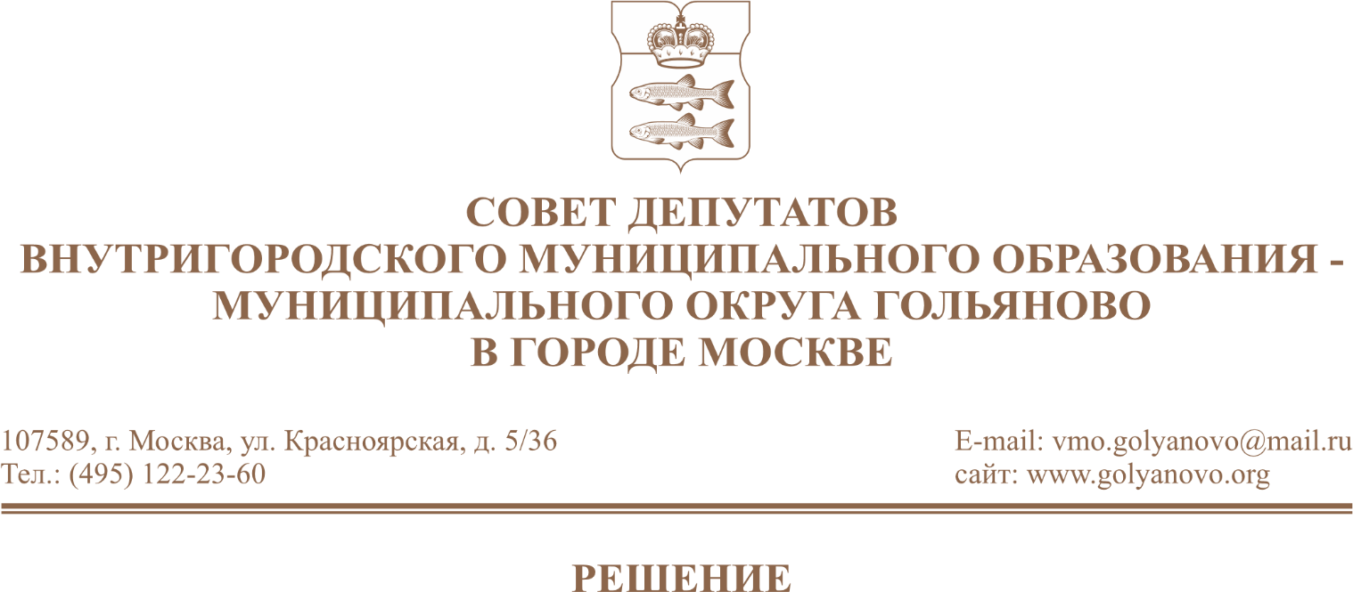
от 02.09.2026 № 9/5

Об участии депутатов Совета депутатов муниципального округа Гольяново в городе Москве в работе комиссий, осуществляющих открытие работ и приемку оказанных услуг или выполненных работ по капитальному ремонту общего имущества в многоквартирных домах, проведение которого обеспечивает Фонд капитального ремонта многоквартирных домов города Москвы

В соответствии с пунктом 2 статьи 1 Закона города Москвы от 16 декабря 2015 года № 72 «О наделении органов местного самоуправления внутригородских муниципальных образований в городе Москве отдельными полномочиями города Москвы в сфере организации и проведения капитального ремонта общего имущества в многоквартирных домах в рамках реализации региональной программы капитального ремонта общего имущества в многоквартирных домах на территории города Москвы», постановлением Правительства Москвы от 25 февраля 2016 года № 57-ПП «Об утверждении Порядка реализации органами местного самоуправления внутригородских муниципальных образований в городе Москве отдельного полномочия города Москвы по участию в работе комиссий, осуществляющих открытие работ и приемку оказанных услуг или выполненных работ по капитальному ремонту общего имущества в многоквартирных домах», принимая во внимание обращение Фонда капитального ремонта многоквартирных домов города Москвы от 07.07.2026 №ФКР-10-5312/26 (вх.№289 от 07.07.2026), Совет депутатов муниципального округа Гольяново в городе Москве решил:
1. Закрепить депутатов Совета депутатов муниципального округа Гольяново в городе Москве для участия в работе комиссий, осуществляющих открытие работ и приемку оказанных услуг или выполненных работ по капитальному ремонту общего имущества в многоквартирных домах, проведение которого обеспечивает Фонд капитального ремонта многоквартирных домов города Москвы, в том числе согласования актов приемки оказанных услуг или выполненных работ по капитальному ремонту общего имущества в многоквартирном доме, проведение которого обеспечивает Фонд капитального ремонта многоквартирных домов города Москвы согласно приложению к настоящему решению.
2. Направить заверенную копию настоящего решения в Департамент капитального ремонта города Москвы и Фонд капитального ремонта многоквартирных домов города Москвы.
3.Опубликовать настоящее решение в сетевом издании «Московский муниципальный вестник».

4. Контроль за исполнением настоящего решения возложить на председателя комиссии по развитию муниципального округа Гольяново Антонову Т.Н.

Глава муниципального округа
Гольяново в городе Москве Т.М. Четвертков

Приложение
к решению Совета депутатов муниципального округа Гольяново в городе Москве
от «02» сентября 2026 года № 9/5

Депутаты Совета депутатов муниципального округа Гольяново в городе Москве, уполномоченные для участия в работе комиссий, осуществляющих открытие работ и приемку оказанных услуг или выполненных работ по капитальному ремонту общего имущества в многоквартирных домах, проведение которого обеспечивает Фонд капитального ремонта многоквартирных домов города Москвы

№ п/п | Адрес многоквартирного дома | Многомандатный избирательный округ (№) | Ф.И.О. депутата  (основной состав) | Ф.И.О. депутата  (резервный состав)
 | Байкальская ул., д.15 | первый | Джамалудинова Ш.А. | Коптева И.Р.

